MÂY CAFÉ
  - Báo cáo chức năng, kiến trúc và thiết kế hệ thống
Mục đích: Trình bày đề tài bài tập lớn Lập trình Web và xin góp ý từ giảng viên.
Nhóm/Sinh viên: [Điền tên, lớp, MSSV] Cập nhật: 10/10/2026

1. Tổng quan đề tài
Mây Café là website hỗ trợ phục vụ tại một quán cà phê. Khách quét mã QR của bàn để xem thực đơn, chọn món, đặt đơn và theo dõi tiến độ. Nhân viên nhận đơn, pha chế, phục vụ, thu tiền và in hóa đơn. Quản trị viên quản lý danh mục, bàn, tài khoản và xem báo cáo.
Mục tiêu thiết kế là giảm thao tác chờ nhân viên khi vào bàn và gọi món, đồng thời giữ giá tiền, quyền truy cập và trạng thái đơn ở phía máy chủ. Hệ thống hiện tập trung vào quy trình phục vụ tại bàn; chưa triển khai giao hàng, nhiều chi nhánh, quản lý kho nguyên liệu hoặc cổng thanh toán trực tuyến.

2. Chức năng theo vai trò

2.1. Khách tại bàn
- Vào bàn: quét QR hoặc nhập liên kết; bàn trống có thể tự mở phiên. Mỗi thiết bị có danh tính riêng trong cùng phiên bàn.
- Chọn món: xem menu, tìm kiếm tiếng Việt, lọc theo ngân sách và điều kiện không caffeine/không sữa; tùy chỉnh size, đường, đá, topping và ghi chú.
- Đặt và theo dõi: giỏ hàng kiểm tra lại giá và tình trạng món trước khi gửi; nhận trạng thái đơn theo thời gian thực, gọi nhân viên hoặc yêu cầu thanh toán.
- Sau thanh toán: xem hóa đơn của thiết bị mình và đánh giá đơn đã phục vụ; khách không có nút in hóa đơn.

2.2. Nhân viên
- Phục vụ: xem bàn và phiên đang hoạt động, nhận yêu cầu, chuyển bàn, cập nhật tình trạng món và xử lý yêu cầu hủy.
- Pha chế/KDS: nhận đơn và chuyển trạng thái từ chờ xác nhận đến đã phục vụ; có hiển thị tuổi công đoạn/SLA.
- Thu tiền: chuyển bàn sang chờ thanh toán, kiểm tra tổng tiền, xác nhận đã nhận tiền, mở hóa đơn toàn bàn để in và đối soát ca.

2.3. Quản trị viên
- Quản lý: danh mục, sản phẩm, topping, bàn/QR và tài khoản nhân viên.
- Theo dõi: doanh thu, top món, lịch sử và in lại hóa đơn, đánh giá khách, dashboard vận hành và cảnh báo bất thường.

3. Luồng nghiệp vụ chính
- Quét QR và vào phiên bàn. Máy chủ xác thực token của bàn; nếu bàn chưa có phiên thì tạo một phiên OPEN, nếu đã có thì cho khách tham gia phiên đó.
- Chọn và kiểm tra món. Khách tùy chỉnh món; hệ thống lấy quote ký từ máy chủ để kiểm tra giá và khả dụng.
- Gửi đơn. Máy chủ xác thực giỏ và quote trong transaction, lưu snapshot tên/giá, đồng thời chống gửi trùng bằng Idempotency-Key.
- Pha chế và phục vụ. Nhân viên xử lý trên KDS; trạng thái cập nhật đến khách qua Socket.IO.
- Thanh toán. Nhân viên kiểm tra đơn đã hoàn tất, xác nhận số tiền nhận tại quầy. Hệ thống ghi Payment, chốt Bill và đóng phiên.
- Hóa đơn và đánh giá. Nhân viên in hóa đơn toàn bàn; mỗi khách xem phần thuộc thiết bị mình và có thể đánh giá sau thanh toán.

4. Kiến trúc hệ thống
Hệ thống dùng kiến trúc modular monolith: client, API và worker chạy thành các process riêng nhưng cùng một mã nghiệp vụ và nguồn dữ liệu. Ba cổng Guest, Staff, Admin đi qua Nginx; API Guest và API nội bộ được tách thành hai pool để giảm cạnh tranh tài nguyên khi lượng khách tăng.
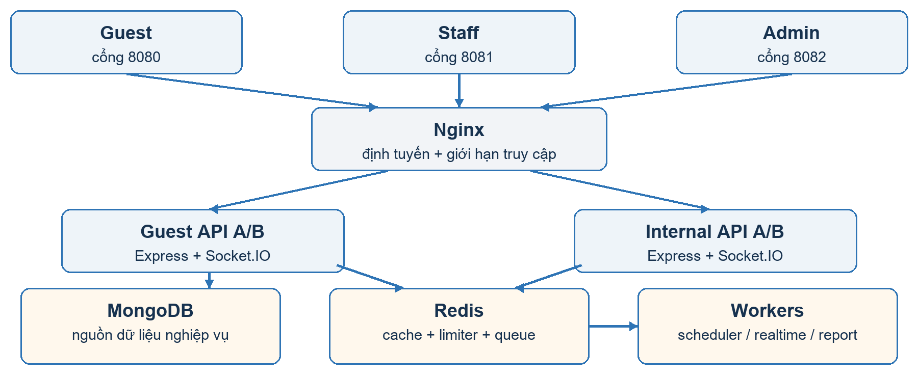
Hình 1. Cấu trúc triển khai production-local của Mây Café
Tầng / thành phần | Vai trò chính
Client React + Vite | Giao diện theo vai trò; TanStack Query quản lý dữ liệu server; Zustand giữ giỏ hàng theo thiết bị.
Express API + contracts | Route/middleware → controller → service → repository → Mongoose; Zod trong packages/contracts kiểm tra dữ liệu.
MongoDB replica set | Nguồn dữ liệu nghiệp vụ; transaction cho đặt món, thanh toán, audit và outbox.
Redis + Socket.IO + workers | Rate limit, cache menu, queue/report; phát sự kiện realtime và chạy tác vụ định kỳ.

5. Thiết kế dữ liệu và quy tắc nghiệp vụ
Trục dữ liệu chính: Table (bàn) → TableSession (lần phục vụ) → GuestSession (thiết bị khách) và Order (đơn). Khi thu tiền, Payment và Bill gắn với TableSession; Review gắn với Order. Một bàn chỉ có một phiên OPEN hoặc CHECKOUT tại một thời điểm; phiên CLOSED không chặn phiên mới.
- Order snapshot: lưu tên món, tùy chọn và giá tại thời điểm đặt để việc sửa menu sau này không làm sai lịch sử.
- Bill snapshot: chốt hóa đơn toàn bàn khi thanh toán trong cùng transaction; mỗi phiên có tối đa một Bill, không có API sửa hoặc xóa Bill.
- Phiên và quyền: guest cookie HttpOnly gắn participantId; khách chỉ xem và thao tác với đơn của chính thiết bị mình.
- Chống xung đột: idempotency cho tạo đơn/thanh toán; version của đơn/phiên chặn hai thao tác cập nhật đồng thời; index unique bảo vệ ràng buộc tại database.

6. Thiết kế an toàn, realtime và AI

6.1. An toàn và tính nhất quán
Máy chủ quyết định giá, trạng thái và quyền. Staff/Admin dùng JWT và phân quyền theo vai trò; refresh token ở cookie HttpOnly. Guest dùng cookie phiên, kiểm tra ownership và Origin/Referer khi thay đổi dữ liệu. Redis và Nginx cùng giới hạn lưu lượng ở các điểm dễ bị lạm dụng. Dữ liệu nghiệp vụ, audit và OutboxEvent được ghi trong cùng transaction để tránh thay đổi thành công nhưng mất thông báo.

6.2. Cập nhật thời gian thực
Outbox relay đưa sự kiện sang queue Redis; worker phát qua Socket.IO tới room nhân viên hoặc room của phiên/thiết bị khách. Cơ chế retry có thể phát trùng nên client loại sự kiện cũ/trùng và tải lại dữ liệu khi kết nối lại. Polling vẫn là phương án dự phòng.

6.3. Tìm kiếm và gợi ý món
Tìm kiếm tiếng Việt trên menu dùng bộ phân tích quy tắc và lọc dữ liệu thật; AI Barista là luồng gợi ý riêng: có adapter tới nhà cung cấp LLM nhưng luôn kiểm lại món, giá, tình trạng bán và ràng buộc ngân sách/caffeine/sữa ở backend. AI không tự tạo đơn. Lần thử AI live trước đây bị nhà cung cấp trả 401, nên chưa có bằng chứng vận hành LLM live hợp lệ.

